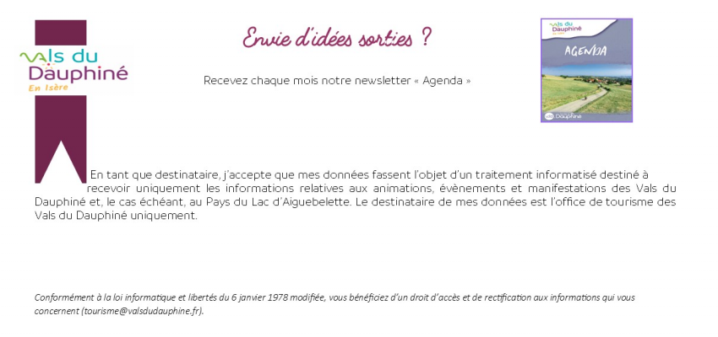
Fait à le signature

Votre email : …………………………………………………………………………………………………………………

Merci de retourner ce document complété à tourisme@valsdudauphine.fr

